Erasmus+ v Žilině: od fotografie k digitální kresbě a animaci
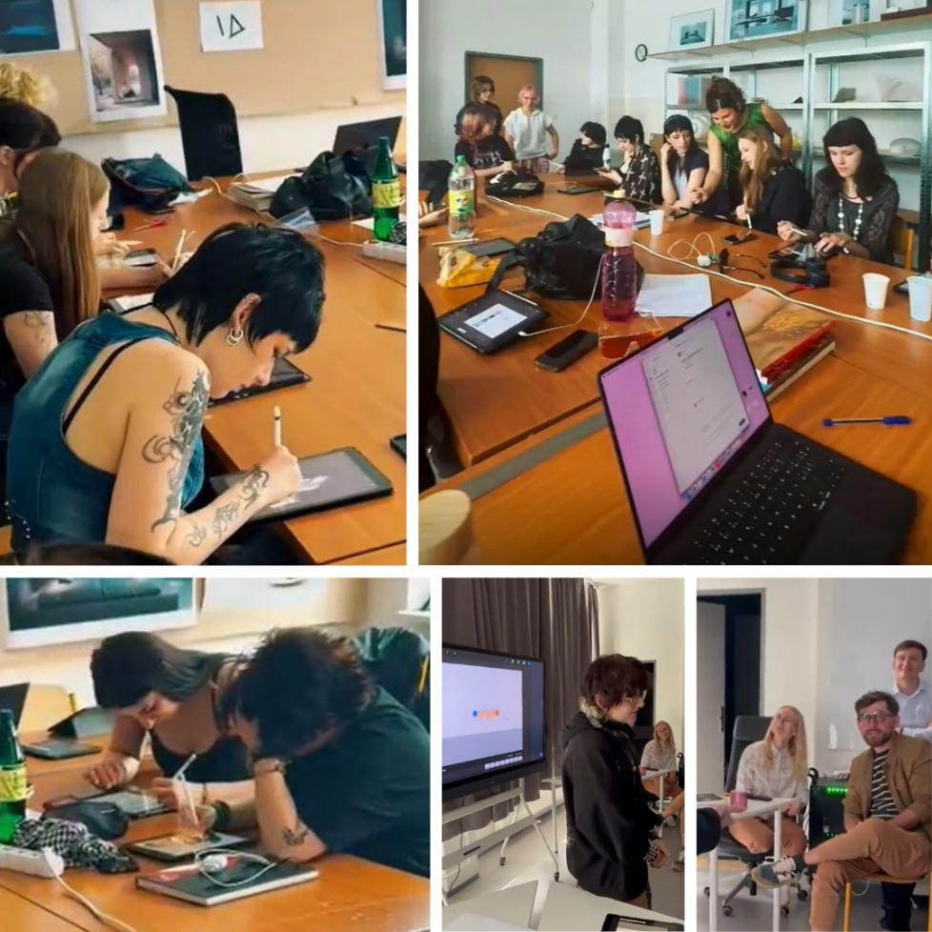
V květnu 2026 se deset studentů SUPŠ Jihlava-Helenín zúčastnilo skupinové mobility na Súkromné škole umeleckého priemyslu v Žilině na Slovensku. Společně se studenty hostitelské školy se věnovali digitální kresbě a animaci a pracovali v programech Procreate a Procreate Dreams.
Během workshopů se studenti seznámili se základními i pokročilejšími nástroji digitální kresby, prací s vrstvami, štětci, barvou, texturou a světlem. Na vytvořené ilustrace navázala práce v Procreate Dreams, kde si vyzkoušeli základní principy animace, práci s časovou osou, pohybem a jednotlivými snímky.
Studenti pracovali společně se žáky hostitelské školy, své výstupy průběžně konzultovali s odbornými pedagogy a na závěr sestavili digitální portfolio své práce. Program byl zakončen prezentací výsledků, společnou reflexí a vzájemnou zpětnou vazbou.
Studenty na mobilitě doprovázely vyučující odborných výtvarných předmětů MgA. Helena Maňáková a Jitka Příhodová.
Více informací o programu Erasmus+: https://erasmus-plus.ec.europa.eu/ a https://www.dzs.cz/program/erasmus.
Financováno Evropskou unií. Vyjádřené názory a stanoviska představují názory a stanoviska autorů a nemusí nutně odrážet názory a stanoviska Evropské unie nebo Domu zahraniční spolupráce jako poskytovatele grantu. Evropská unie ani poskytovatel grantu za ně nenesou odpovědnost.

Více informací o programu Erasmus+: https://erasmus-plus.ec.europa.eu/ a https://www.dzs.cz/program/erasmus.

Financováno Evropskou unií. Vyjádřené názory a stanoviska představují názory a stanoviska autorů a nemusí nutně odrážet názory a stanoviska Evropské unie nebo Domu zahraniční spolupráce jako poskytovatele grantu. Evropská unie ani poskytovatel grantu za ně nenesou odpovědnost.

